高校生物 実習：個体群の成長と密度効果「ふえるっち」実験シート  【シミュレーター公開URL】 https://chai319.github.io/bio-summer-apps/fuerutchi_growth_sim.html | 年 組 番 氏名：______________

【実験 1】 通常環境（環境抵抗あり・S字型成長曲線） | キャラ［ ］ ①エサ［30/60/120］pt ②広さ［30/60/120］匹 ③清掃［こまめ/サボり］
 | 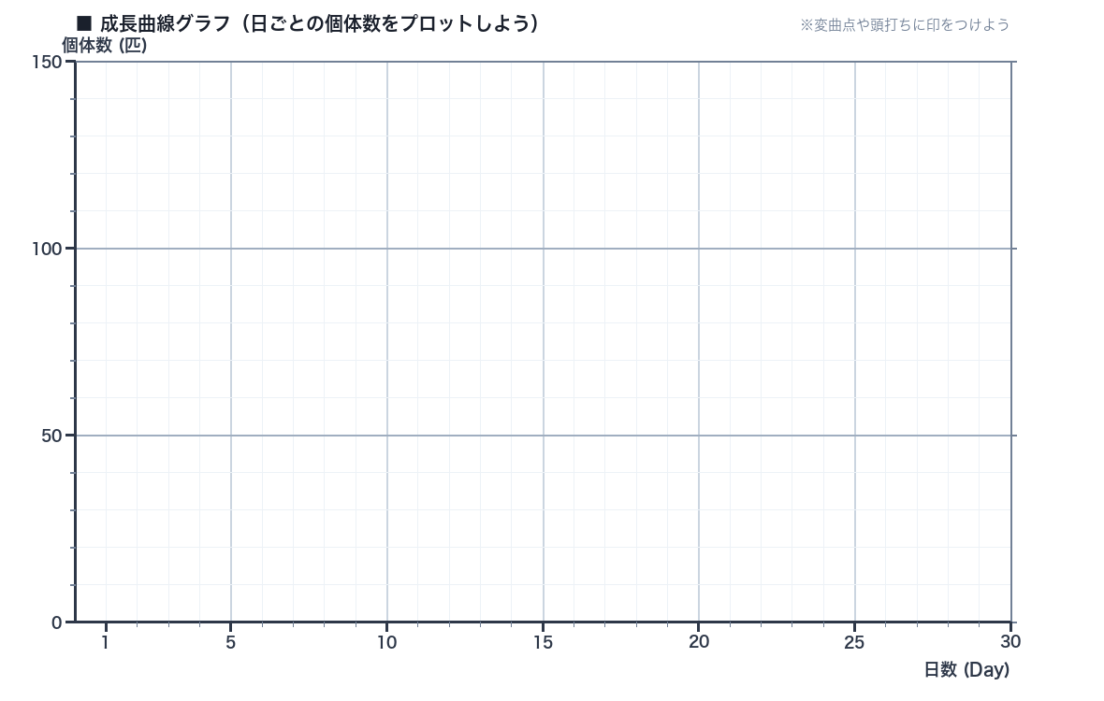
  日数 | 個体数 | 日数 | 個体数
  1日 |  | 16日
  2日 |  | 17日
  3日 |  | 18日
  4日 |  | 19日
  5日 |  | 20日
  6日 |  | 21日
  7日 |  | 22日
  8日 |  | 23日
  9日 |  | 24日
  10日 |  | 25日
  11日 |  | 26日
  12日 |  | 27日
  13日 |  | 28日
  14日 |  | 29日
  15日 |  | 30日

【実験 2】 理想環境（環境抵抗ゼロ・J字型成長曲線）/ 条件変更 | キャラ［ ］ ①エサ［無限/ ］ ②広さ［無限/ ］ ③清掃［うんち無/ ］
日数 | 個体数 | 日数 | 個体数
1日 |  | 16日
2日 |  | 17日
3日 |  | 18日
4日 |  | 19日
5日 |  | 20日
6日 |  | 21日
7日 |  | 22日
8日 |  | 23日
9日 |  | 24日
10日 |  | 25日
11日 |  | 26日
12日 |  | 27日
13日 |  | 28日
14日 |  | 29日
15日 |  | 30日

💡 気づいたこと・考察（密度の影響、増え方の違い、環境収容力など）
【問いの例】 ① 通常環境と理想環境で増え方（グラフの曲線）はどう違ったか？ ② 最も急増した時期や頭打ちになった理由として何が考えられるか？

